Федеральное государственное автономное образовательное учреждение высшего профессионального образования «Российский университет транспорта» (РУТ (МИИТ))
Институт железнодорожного транспорта

Отчет по лабораторной работе №2.1
по дисциплине «Языки программирования»

Выполнил: студент
группы ЦКБ-142
Коновалов А. А.
Проверил: доц. Балакина Е.П.
асс. Янченко Г.О.

Москва-2026

Задание
Создать консольное приложение для решения задачи, представленной в таблице, с использованием перечислимого типа. Выбор формулы вычисления зависит от пользователя. Данные для решения задачи так же вводит пользователь. Ввод необходимо проверять на правильность. Все результаты вывести на экран. Дополнить свой отчёт блок-схемой алгоритма.
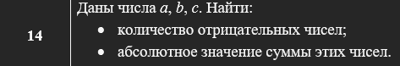
- Блок-схема алгоритма

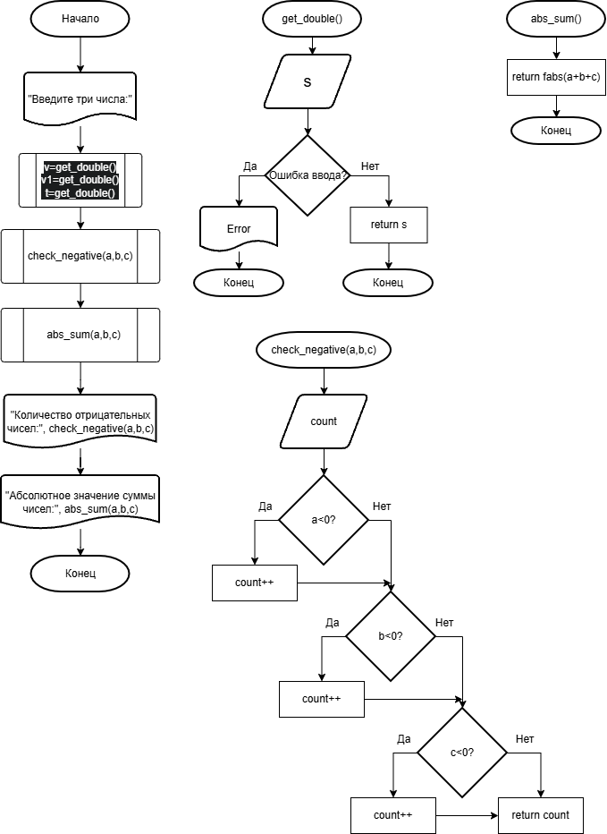
Рисунок 1- Блок-схема алгоритма
- Текст программы

#include <stdio.h>
#include <math.h>
#include <stdlib.h>

/** @brief считывает с клавиатуры значение с плавающей точкой
* @return считанное значение
*/
double get_double();

/**
* @brief проверяет количество отрицательных чисел
* @param a значение параметра a
* @param b значение параметра b
* @param c значение параметра c
* @return количество отрицательных чисел
*/
int check_negative(const double a, const double b, const double c);

/**
* @brief вычисляет абсолютное значение суммы чисел
* @param a значение параметра a
* @param b значение параметра b
* @param c значение параметра c
* @return рассчитанное значение
*/
double abs_sum(const double a, const double b, const double c);

/**
* @brief точка входа в программу
* @return возвращает 0, если программа выполнена корректно
*/
int main()
{
printf("Введите три числа:\n");
double a=get_double();
double b=get_double();
double c=get_double();
printf("Количество отрицательных чисел:%d\n",check_negative(a,b,c));
printf("Абсолютное значение суммы чисел:%lf\n", abs_sum(a,b,c));
return 0;
}

double get_double()
{
double s=0.0;
if (scanf("%lf",&s)!=1)
{
printf("Ошибка: введите число\n");
exit(1);
}
return s;
}

int check_negative(const double a, const double b, const double c)
{
int count=0;
if (a<0) count++;
if (b<0) count++;
if (c<0) count++;
return count;
}

double abs_sum(const double a, const double b, const double c)
{
return fabs(a+b+c);
}
- Результаты работы программы

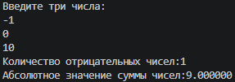

- Одобрение программы



